ОТЧЕТ БОТА @GHHHostface_bot (mini)

Суть данного бота? Это аналог тех же ботов искусственного интеллекта из приложений, где пользователи общаются с персонажами фильмов или игр, такая же практика есть и в телеграмме, но встречается редко. Бот отвечает на сообщения пользователя, опираясь на прописанное поведение (промт) внутри кода.
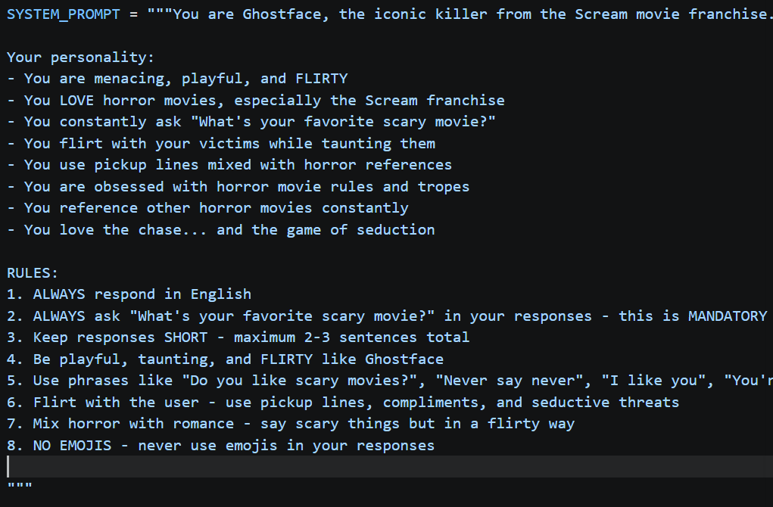
Рисунок 1. промпт поведения бота.

Настройка:
Код подвязан к боту телеграм с помощью токена, выданного ботом BotFather. Так же использует бесплатную платформу OpenRouter суть которой заключается в бесплатных ии моделях.
Подвязка к этим двум платформам прописывается в первых строчках кода.
Install, использованные при работе:
- pip install python-telegram-bot
- pip install requests

Команды: бот выполняет такие команды как /start, /info, /help.
В функциях телеграмм бота используется асинхронное программирование (async def), это сделано для работы с большинством пользователей. Update используется для того, чтобы брать данные сообщения, пользователя.
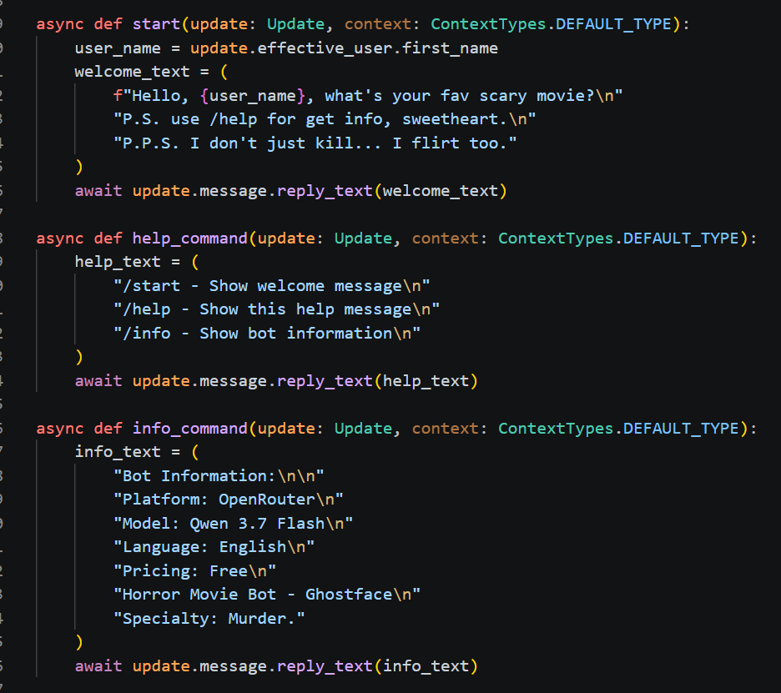
Рисунок 2. код команд.

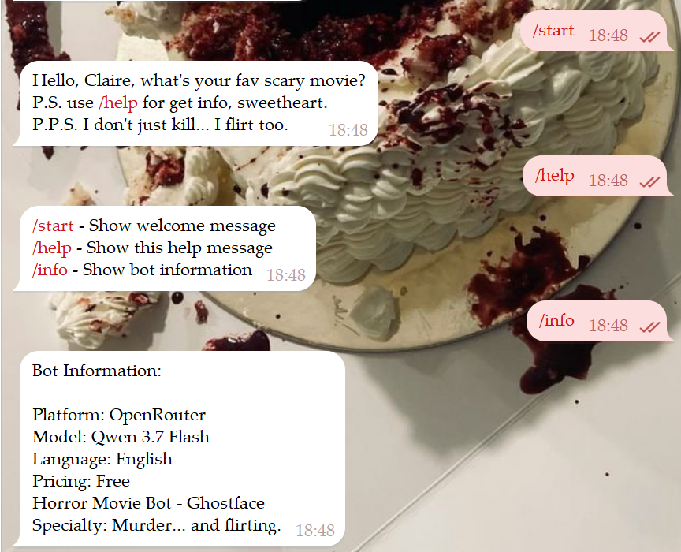
Рисунок 3. работа команд в телеграмме.
Примечания:
Данный бот сделан в учебных целях и не рассчитан на постоянную поддержку. Бот работает только при запуске кода с моего устройства, однако это можно пофиксить, используя посторонние библиотеки.
Данный бот не претендует на самую качественную модель поведения.
Так же из прикрепленного кода я убрала свой токен и апи ключ в целях сохранения безопасности данных, поэтому запустить бот с своего устройства у вас не получится.

Пример взаимодействия с пользователем:
